Práctica # 2
1. Creación de una estructura lógica para trabajos de prueba en la BD.
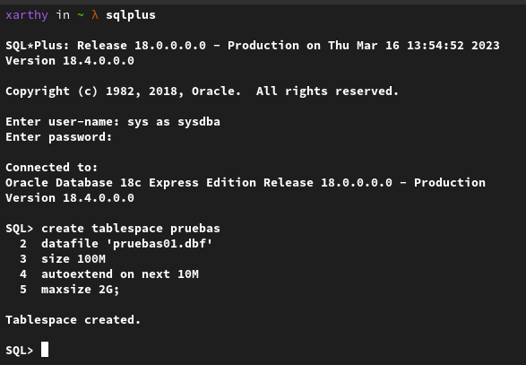
2. Prueba de funcionalidad del tablespace prueba
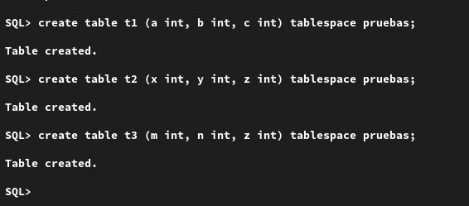

3. Verificación de pruebas
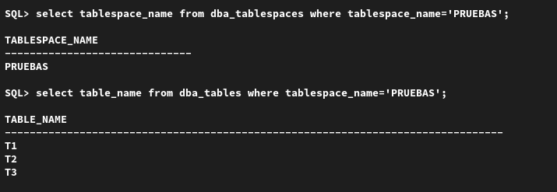
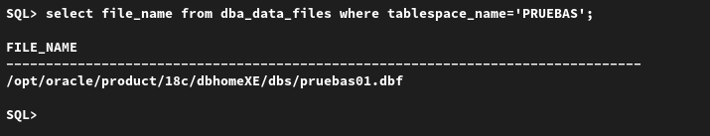
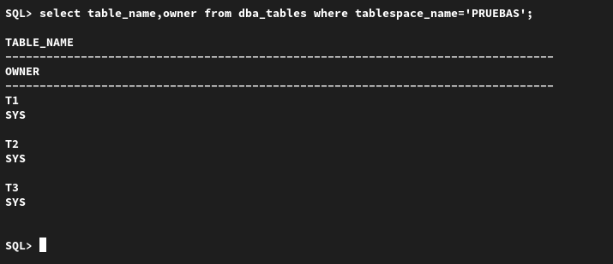
Pueden haber varias tablas del mismo nombre si y solo si tienen owners diferentes.

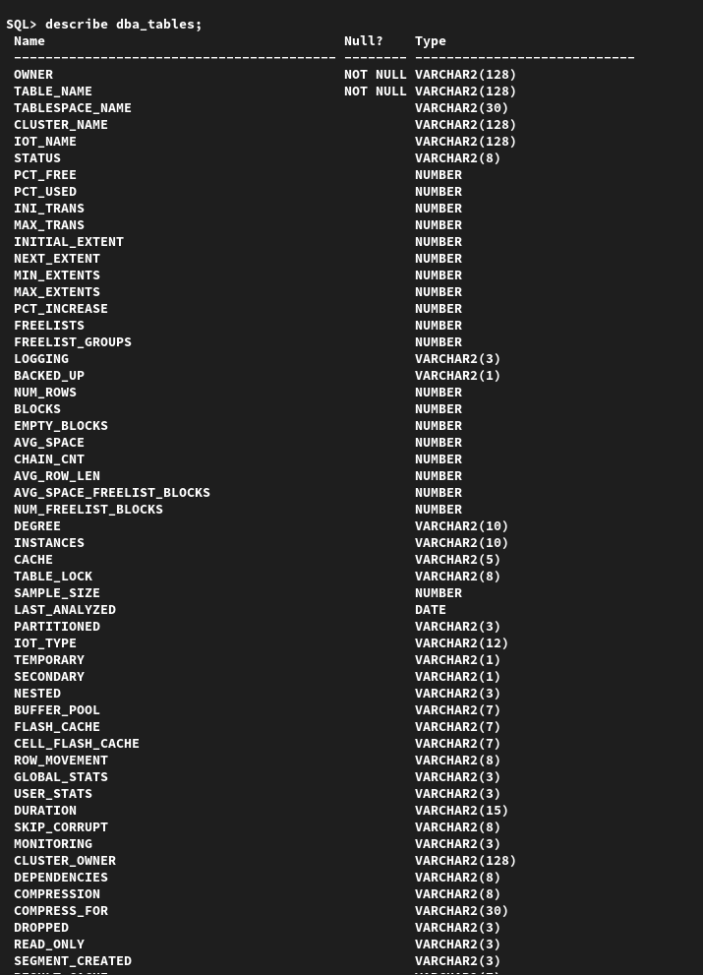
El último comando se usa para describir las “columnas” de las tablas.

4. Realizar transacciones en tablas t1, t2, t3
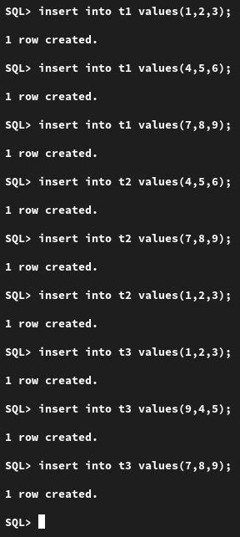

5. Reviasr para cada tabla las columnas correspondientes.

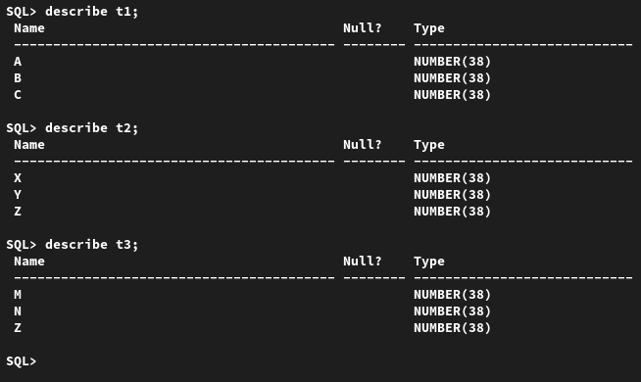
El SQL se basa en la algebra de relaciones “algebra relacional”

El SQL está diseñado según los operadores del “algebra relacional”

Cada operador del “algebra relacional” se implementa mediante un lenguaje de programación, en este caso específico se usa C

El SQL no puede manejar más de 2 tablas a la vez

